OBECNĚ ZÁVAZNÁ VYHLÁŠKA OBCE ZASTÁVKA
č. 1/2015,
kterou se mění vyhl. č. 2/2014, kterou se stanoví zákaz provozování loterií a
jiných podobných her na celém území obce Zastávka
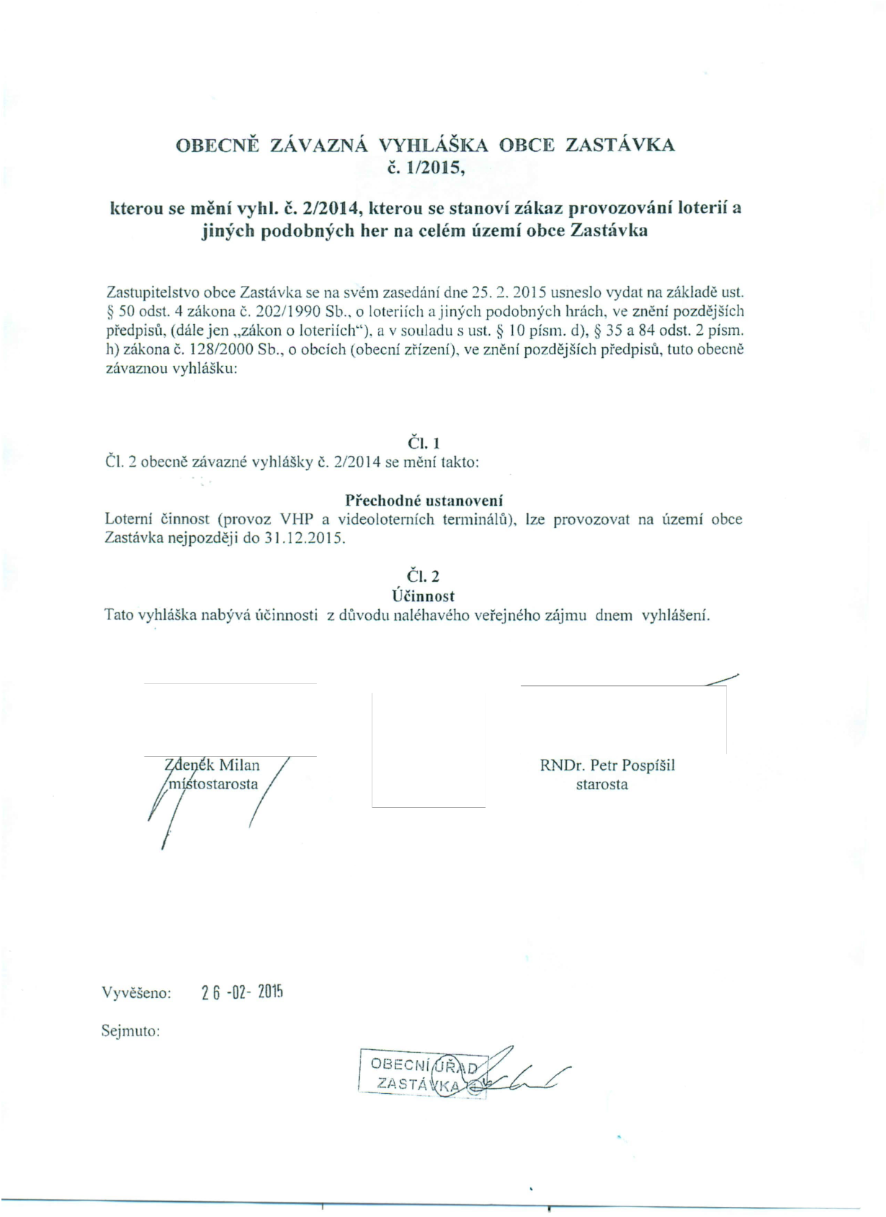

Zastupitelstvo obce Zastávka se na svém zasedání dne 25.2.2015 usneslo vydat na základě LISt. § 50 odst. 4 zákona Č. 202/1990 Sb .. o loteriích a jiných podobných hrách, ve znění pozdějších předpisů, (dále jen "zákon o loteriich"), a v souladu s ust. § 10 písm, d), § 35 a 84 odst. 2 písmo 11) zákona Č. 128/2000 Sb., o obcích (obecní zřízení), ve znění pozdějších předpisů, tuto obecně závaznou vyhlášku:

ČI. 1
Čl. 2 obecně závazné vyhlášky Č. 2/2014 se mění takto:
Přechodné ustanovení
Loterní činnost (provoz VI-IP a videoloterních terminálů), lze provozovat na území obce
Zastávka nejpozději do 31.12.2015.
ČI. 2
Účinnost
Tato vyhláška nabývá účinnosti z důvodu naléhavého veřejného zájmu dnem vyhlášenÍ.

RNDr. Petr Pospíšil
starosta

Vyvěšeno: Z 6 -02- 201~
Sejmuto:

